МДОУ «Детский сад № 158»

Консультация для родителей
« Пятый год жизни. Игры и упражнения с грамматическим содержанием.»

Подготовила учитель-логопед
Мозоль Н.Н.

Ярославль 2020

Игра «Кафетерий»
Цель. Обратить внимание на то, что некоторые слова не изменяются в речи. Неизменяемые имена существительные.
Материал. Поднос с кубиками.
Организация. Взрослый обращается к ребенку:
- В нашем магазине работает кафетерий. Вы можете отдохнуть и выпить чашечку чаю, кофе, какао или сока. Я хотела бы чашечку какао. А вам кофе? Кофе с молоком или черный? А вам чаю? Чай с молоком или с лимоном?
Взрослый обходит детей (ребенка), протягивая им поднос с кубиками. Дети называют, чего бы они хотели выпить, изображают питье. В конце игры взрослый обращается к детям:
-Ребята , а вы обратили внимание, что слова «кофе» и «какао» не изменяются. Мы говорим: выпить сока, выпить чаю, (подчеркнутое произнесение окончаний), но черного кофе, какао.
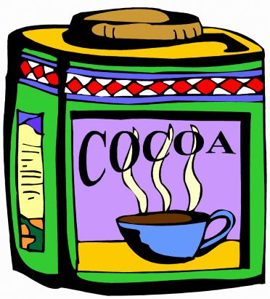

Игра «Жадина»
Цель. Образовывать притяжательные местоимения, согласовывать существительные и местоимения в роде.
Материал. Мешочек. Сорока. Детские вещи(одежда, игрушки).
Организация. Взрослый складывает в мешочек детские вещи и игрушки и вносит его в комнату вместе с сорокой (игрушка или картинка) Взрослый:
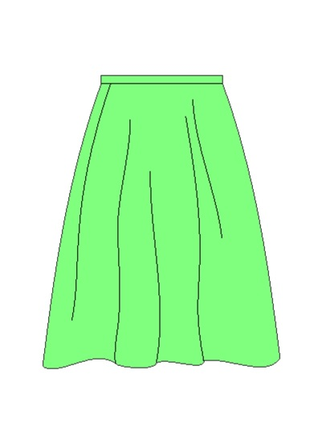
-Это сорока-воровка. Она насобирала разные вещи. Все схватила, что плохо лежит. Смеется над тобой: «Чьё, чьё? Моё!»
Давай-ка рассмотрим, что чьё? Это что?
- Юбка.
- Чья юбка?
- Моя юбка.

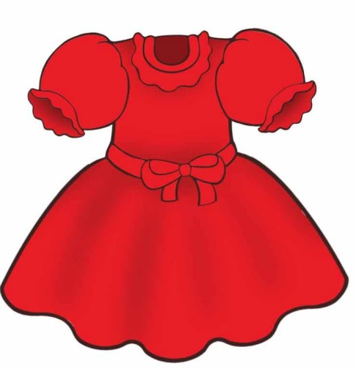
- Что это?
- Платье.
- Чьё платье?
- Моё платье.

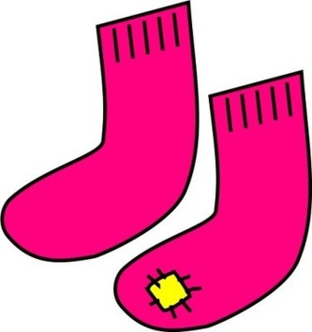
- Что это?
- Носки.
- Чьи носки?
-Мои носки.

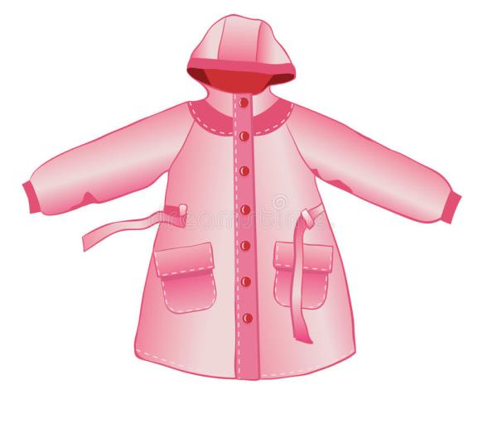
- Что это?
- Плащ.
- Чей плащ?
- Мой плащ.

И так далее. По очереди достают из мешка вещи, называют их, определяют хозяина (Чей? Чья? Чьё?) Хозяин получает свою вещь и убирает ее на место.

Игра «Магазин посуды»
Цель. Образовывать названия посуды .Обратить внимание ребенка на то, что не все названия посуды звучат одинаково.
Материал., Полка с посудой: по две сахарницы, хлебницы, салфетницы (разных по форме, материалу, размеру), блюдо для печенья, сахарница, солонка.
Организация.
-У нас открыт магазин посуды. Чтобы купить посуду, надо точно знать, что вы хотите купить: какой это предмет, зачем он нужен. Если назвать неправильно, продавец не поймет вас и не продаст нужную вещь. Сначала рассмотрим, какая посуда есть в магазине: вот знакомые вам….(хлебница, сахарница, салфетница.)
Взрослый указывает на предметы, давая понять, что их нужно назвать.
-Вот специальное блюдо для сухарей, это…(сухарница).
-А вот блюдо для печенья. У него нет другого названия. Просто блюдо.
-А вот солонка и ….( масленка ).
-Запомни, как звучат эти названия: сухарница, солонка, хлебница, масленка.
-Не ошибайся, когда будешь покупателем, называя их. Пожалуйста, кто какую посуду хочет купить, магазин открыт. «Купленную» посуду откладывают на стол, объясняя, что специальная машина доставит покупку домой по адресу.

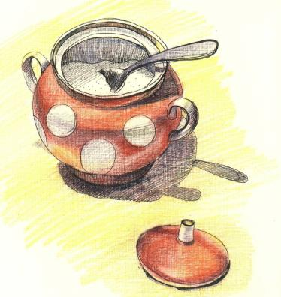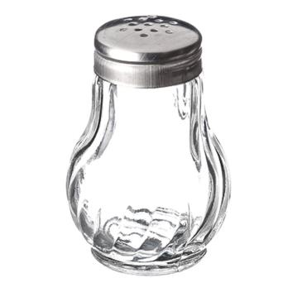
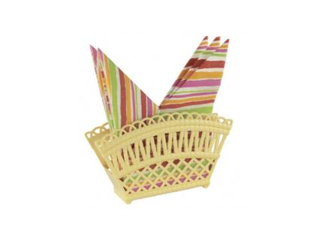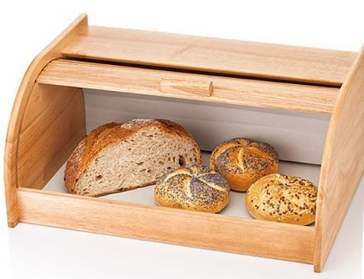

Игра «Ателье»
Цель. Обратить внимание на то, что некоторые слова не изменяются в речи. Неизменяемые имена существительные.
Материал., Вырезанная из картона кукла. Лист картона с вырезанным силуэтом пальто (по размеру куклы). Куски разноцветной бумаги и накладные детали: карманы, манжеты, пуговицы, воротники. Ножницы.
Организация. Взрослый знакомит ребенка с материалами игры. Предлагает выбрать для пальто ткань (цветную бумагу) и фасон. Отбирая вместе с ребенком материалы и детали, задает вопросы:
- Какого цвета бывает пальто? У пальто будут карманы? Где у пальто будут пуговицы? Рукава у пальто будут с манжетами или без?
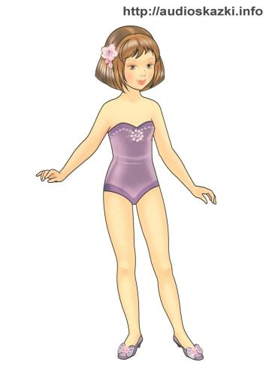
В соответствии с выбором ребенка вычерчивается вырезается пальто, которое примеряют кукле. После того, как выбран фасон и материал.
